Муниципальное бюджетное общеобразовательное учреждение
«Ляминская средняя общеобразовательная школа»

Тема «По одёжке встречают, по уму провожают»

Лямина, 2024 г.

Пояснительная записка

Игра — это огромное светлое окно,
через которое в духовный мир ребенка
вливается живительный поток представлений,
понятий об окружающем мире.
В. А. Сухомлинский

В настоящее время школа нуждается в такой организации деятельности, которая обеспечила бы развитие личных творческих способностей жизни каждого учащегося, внедрение разных инновационных учебных программ, реализацию принципа гуманного подхода к детям.
Содержание образования представляет собой среду, в которой происходит становление и развитие личности ребенка. Образовательные стандарты второго поколения ориентируют учебный школьный процесс на развитие «метапредметных способностей» учащихся, которые можно развивать при помощи большого количества технологий и методов обучения. Одним из таких путей развития, учитывающих возрастные особенности младших школьников, является игровая деятельность
Игру как метод обучения, передачи опыта старших поколений младшим люди использовали с древности. Широкое применение игра находит в народной педагогике, в дошкольных и внешкольных учреждениях. В современной школе, делающей ставку на деятельностный подход к обучению, игровая деятельность используется в следующих случаях:
- в качестве самостоятельных технологий для освоения понятия, темы и даже раздела учебного предмета;
- как элементы более обширной технологии;
- в качестве урока (занятия) или его части (введения, объяснения, закрепления, упражнения, контроля);
- как технологии внеклассной работы (игры типа «Зарница», «Орленок», КТД и др.).
Понятие «игровые педагогические технологии» включает достаточно обширную группу методов и приемов организации педагогического процесса в форме различных педагогических игр.
Обучение игрой в полной мере соответствует не только психологии школьников. Играть любят все: и взрослые, и дети. Игра является ведущим видом деятельности у младших школьников. На следующих возрастных этапах игра не исчезает, а дополняет ведущие виды деятельности взрослеющего ребенка, подростка, юноши. Отечественный педагог В. А. Сухомлинский сравнивал игру с искрой, которая зажигает огонек любознательности, пытливости, и без которой не происходит полноценного умственного развития. Надо отметить многогранность игры в жизни человека на всех стадиях развития. В первую очередь, в игре происходит социализация ребенка. Через систему сюжетно-ролевых игр дети усваивают и присваивают общественные нормы, ценности, установки. В процессе игры происходит самореализация. Кроме того, специально организованная игровая деятельность имеет коррекционную, психотерапевтическую, диагностическую функции. Обучающую функцию игры стоит отметить особо. Игровые технологии в обучении могут изменить образовательный процесс коренным образом, способствовать достижению высоких результатов обучения. Можно сказать, что игровая технология представляет собой модель деятельности педагога и обучаемого. Уровень обучения и воспитания в школе в значимой степени определяется тем, как педагогический процесс учитывает возрастные особенности развития ученика. Это принципиально в младших классах, когда начинается целенаправленное обучение человека, когда учеба становится ведущей деятельностью.
Современные игровые технологии в обучении активно используют многоплановость игровой деятельности, которая позволяет выделить группы обучающих игр: имитационные игры, сюжетно-ролевые игры, инновационные игры и другие. Каждая из них в той или иной степени способствует выработке определенного навыка. Учитывая это выделяют игры-упражнения, игровые дискуссии, игровые ситуации, ролевые и деловые учебные игры, деловые игры и т. д.
Деловая игра - определенный вид человеческой деятельности, игровая имитация, основой которой является модель социально-экономической системы в целом, а не ее отдельные элементы, система рассматривается как динамическая («цепочка решений») (Панфилова А. П). Используется для решения комплексных задач: усвоение нового, закрепление материала, развитие творческих способностей, формирование общеучебных умений.
В учебном процессе применяются различные модификации деловых игр, одной из которых является «Деловой театр», где разыгрывается какая-либо ситуация, поведение человека в этой обстановке. В представленном уроке используется именно такая игра, которая подходит для решения задач конкретного урока.
На воспитательном занятии по теме «По одежке встречают…» воспитанник должен мобилизовать весь свой опыт, знания, навыки, суметь вжиться в образ определенного лица, понять его действия, оценить обстановку и найти правильную линию поведения.
Научно доказано, что люди запоминают что-либо гораздо лучше, если это связано с каким-нибудь видом физической или умственной активности. Поскольку интерактивные имитационные и деловые игры, анализ ситуаций, игровое проектирование неизменно требуют включенной активности, они ярко отражают важность упражнения для изучения процесса повторения. Коллективное обсуждение проблемы позволяет участникам игры с разных сторон рассмотреть обсуждаемый вопрос, убедить других в своей точке зрения, выслушать позицию партнеров по команде, а затем и всех участников игрового комплекса, достичь планируемой цели.

Основная часть

Основной целью мероприятия является активное вовлечение учеников в процесс. Воспитатель на данном мероприятии выступает в роли помощника, консультанта, поощряющего оригинальные находки, стимулирующего активность, инициативу, самостоятельность, творческий подход.

Технологическая карта мероприятия
Тема. «По одёжке встречают…»
Цель: познакомиться с видами одежды, обуви и головных уборов наших предков; знать условия, при которых их использовали.
Задачи:
Образовательные: познакомить воспитанников с видами одежды, обуви, головных уборов, существовавших на территории Древней Руси.
Развивающие: развивать наглядно-образное и логическое мышление, речь, воображение и творческие способности; развивать коммуникативные способности воспитанников (работа в парах, в группах)
Воспитательные: воспитывать уважительное отношение к истории своего народа, положительную мотивацию к учению.
Планируемые результаты:
Предметные: познакомить с повседневной жизнью человека в разные эпохи через изучение истории одежды.
Метапредметные:
Познавательные– самостоятельное мотивирование своей деятельности, выделение и формулировка познавательной цели; определение целей работы; сравнение, анализ.
Регулятивные– постановка учебной задачи, умение выстраивать логическую цепь рассуждений, контроль и оценка качества усваиваемого материала.
Коммуникативные – инициативное сотрудничество с воспитателем и одногруппниками.

Оборудование, ЭОР и интернет-ресурсы урока: презентация; дидактический материал с видами одежды, обуви и головными уборами; яблочки (красные, зелёные), лимоны (жёлтые, зелёные); плакаты с изображением яблони и лимонного дерева; кроссворд; карточки со словами.

Формы работы с воспитанниками: индивидуальная, групповая.

Основные понятия: простолюдины, онучи, повойник, венчик, каптура, кика, кокошник, картуз, папаха, убрус.

Методы работы с воспитанниками: АМО, наглядный, словесный.

Содержание этапов мероприятия |  | Формируемые УУД
Деятельность воспитателя | Деятельность воспитанников | Формируемые УУД
- Организационный этап. (3 мин)
Цель этапа. Подготовить ребят к работе на мероприятии, определить цели и задачи.
Проверка готовности к совместной деятельности.  Метод «Мостик дружбы»  Ребята, возьмитесь за руки, поднимите руки вверх, подарите друг другу улыбку и мысленно пожелайте удачи и хорошей работы.  Метод «Фруктовый сад»  На доске два больших плаката с нарисованным на каждом из них деревом. Одно дерево подписано «Яблоня», второе – «Лимонное дерево». На столах в группах лежат заранее вырезанные из бумаги крупные яблоки и лимоны.  - Каждый из вас пришел сегодня на мероприятие с какими-то мыслями, надеждами и ожиданиями, а может быть и сомнениями. – Ребята, кто ждёт от сегодняшнего мероприятия интересных увлекательных заданий, новой информации, тот приклеит к яблони красное яблочко. Кто считает, что ему уже многое известно и он не узнает ничего нового, приклеит зелёное яблочко.  - Если вы настроены плодотворно поработать, то наклейте жёлтый лимон. Кто пришел с опасением, что у него не всё получиться, наклейте зелёный лимон. | Перед началом мероприятия ребята при входе выбирают иллюстрацию: валенок или платочек и рассаживаются по группам (обувь и головные уборы)  Приветствуют учителя.  Ребята берутся за руки, желают друг другу успехов.  Ребята приклеивают к плакатам яблочки и лимоны. | Личностные:  Формирование внутренней позиции школьника.  Регулятивные:  Формирование умения волевой саморегуляции.  Коммуникативные:  Формирование умения планировать учебное сотрудничество с воспитателем и одногруппниками.
- Постановка цели и задач. Мотивация учебной деятельности учащихся. (5 мин)
Этап подготовки воспитанников к активному и сознательному усвоению нового материала
Цель этапа. Определение уровня усвоения ранее изученного материала. Стимулировать опрашиваемых и всю группу к овладению рациональными приемами учения и самообразования, организовать и направить к цели познавательную деятельность воспитанников.
«Метод погружения»  - Ребята, представьте, что вы перенеслись в прошлое оказались в 9–17 веках. Вы простые крестьяне и встречаете дома гостей.  -Расскажите о своём доме и его убранстве.  СЛАЙД № 1  Проблемная ситуация  - Мы отправляемся к нашим предкам. В какой одежде, обуви и головном уборе вы отправитесь в путешествие? Вам необходимо выбрать на партах среди иллюстраций те, которые будут соответствовать эпохе того времени.  - Легко ли было справиться с этим заданием? Почему?  СЛАЙД № 2–3  - Скажите, о чём тогда пойдёт речь на сегодняшнем мероприятии?  - Какова цель мероприятия? | Ответы детей.  Я живу в деревянном доме. Он надёжный и тёплый, потому что когда я его строил, то между брёвнами положил мох. Сруб у меня 4-х-стенник, в доме большее место занимает печка. Она топится по – чёрному. По середине стоит большой прямоугольный деревянный стол с лавками. Есть у меня в доме красный угол. Там располагается икона и свечка, и самые важные предметы.  Ребята подбирают подходящие иллюстрации и вывешивают на доску.  Да.  Нет.  Потому что мы не знаем наверняка, как одевались люди того времени.  - Речь пойдет об одежде, обуви и головных уборах на Руси в древности.  - Познакомиться с различными видами одежды, обуви и головными уборами. Узнать, как они назывались в древней Руси, когда их принято было носить. | Познавательные:  Формирование умения структурировать знания;  Формирование умения осознанного построения речевого высказывания в устной форме;  Личностные:  Самоопределение: самооценка своих знаний.  Регулятивные:  Формирование умения высказывать свое предположение.  Формирование умения прогнозировать предстоящую работу, формирование умения осуществлять познавательную и личностную рефлексию.  Коммуникативные:  Формирование учебного сотрудничества с воспитателя и сверстниками – определение целей, функций участников, способов взаимодействия.
- Этап усвоения новых знаний или способов действий. (13 мин)
Цель этапа. Дать воспитанникам конкретное представление об изучаемых фактах, явлениях, основной идеи изучаемого вопроса, а также правила, принципы, законы. Добиться от ребят восприятия, осознания, первичного обобщения и систематизации новых знаний, усвоения воспитанниками способов, путей, средств.
СЛАЙД № 4  - Вам предстоит поработать в группах.  - Вспомните, правила работы в группе.  - Изучая материал, вы познакомитесь с одеждой, обувью и головными уборами 9–17 в. на Руси?  Заполните таблицу.  План ответа:  1. Перечислить виды одежды (обуви, головных уборов).  2. Как назывались в Древней Руси. Когда и где их было принято носить.  СЛАЙД № 5–9  - Спасибо, ребята. Теперь вы знаете, как одевались люди на Руси в древности. | Вспоминают правила работы в группе.  Распределяют обязанности в группе.  Обсуждение прочитанного. Подготовка и выступление групп. | Познавательные:  Формирование умения постановки и формулирования проблемы, самостоятельного создания алгоритмов деятельности при решении проблем поискового характера  Регулятивные:  Формирование умения прогнозировать предстоящую работу, формирование умения осуществлять познавательную и личностную рефлексию.  Коммуникативные:  Формирование умения слушать и понимать других, умения строить речевое высказывание в соответствии с поставленными задачами.
Физминутка (2 мин.)
- Этап закрепления материала. Самостоятельная работа с самопроверкой. Применение знаний и способов действий (12 мин)
Цель этапа. Закрепить у воспитанников те знания и умения, которые необходимы для самостоятельной работы по этому материалу, выявить и корректировать возможные ошибки, определить способы действий, которые вызывают у детей затруднения и им предстоит их доработать.
- Сейчас каждой группе представится возможность применить свои знания.  - 1 и 2 группа. У вас на столах лежат карточки с заданием и разные предметы одежды. Подберите подходящий наряд и составьте небольшую инсценировку о том, как вы собирались.  - Все остальные воспитанники будут экспертами, должны догадаться, куда вы направляетесь.  СЛАЙД № 10  3 группа. Пользуясь словарём, объясните значение слова простолюдины. Опишите картину Н. А. Ярошенко Деревенский хор. Из рубрики «Картинная галерея» | Распределяют обязанности в группе.  Ученики 3 группы объясняют значение слова.  Простолюдин — это человек, не принадлежащий к дворянству: крестьянин, ремесленник, рабочий.  Описывают картину.  «На картине Ярошенко Деревенский хор я вижу…»  Ученики 2 и 3 группы одевают одного из одногруппников по заданному условию и готовят инсценировку.  «Стал я утром собираться: надел рубаху расшитую, подвязал её украшенным кушаком……»  Защита работ у доски.  Воспитанники – эксперты оценивают выступление. | Познавательные:  Формирование умения выбирать наиболее эффективный способ решения задач в зависимости от конкретных условий.  Формирование умения классификация объектов по выделенным признакам.  Регулятивные:  Формирование умения оценивать учебные действия в соответствии с поставленной задачей. Умения прогнозировать предстоящую работу (составлять план), формирование умения осуществлять познавательную и личностную рефлексию.  Коммуникативные:  Формирование готовности к сотрудничеству, умению договариваться, умения слушать и понимать других, формирование умения работать в группах.
- Этап информирования воспитанников о домашнем задании, инструктаж по его выполнению. (2 мин)
Цель этапа. Сообщить ребятам содержание домашнего задания, разъяснить способы его выполнения.
- Спасибо ребятам за выступления. Вы хорошо справились с заданиями.  СЛАЙД № 11  Дома необходимо будет выполнить на выбор вот такие задания:  1. Подготовить три интересных вопроса по этой теме.  2. Подобрать пословицы и поговорки про одежду, обувь или головные уборы.  3. Разгадать кроссворд. | Воспитанники определяют для себя, какое домашнее задание они будут выполнять. | Личностные:  Формирование внутренней позиции ребенка.  Регулятивные:  Формирование умения волевой саморегуляции.  Коммуникативные:  Формирование умения планировать сотрудничество с воспитателем и со сверстниками.  Познавательные:  Формирование умения самостоятельного выделение и формулирования познавательной цели.
- Подведение итогов урока. Рефлексия. (3 мин)
Цель этапа. Проанализировать, дать оценку успешности достижения цели и наметить перспективу на будущее.
- Отправляясь в путешествие, вы подбирали себе одежду. Посмотрите внимательно на доску и скажите, все ли иллюстрации подобраны правильно?  -В начале мероприятия мы высказывали свои ожидания и опасения по поводу нашего мероприятия? Все ли получилось?  - Сейчас предлагаю вам оценить сегодняшнюю работу.  - Если на мероприятии вы узнали что-то новое, то приклейте к «яблоньке» красное яблочко; если вам всё было знакомо, то зелёное.  - Жёлтый лимон приклейте те, кто на мероприятии работал активно, с удовольствием. Зелёный приклейте те, кто считает, что его работа была не полной, что-то не удалось.  СЛАЙД № 12  - На этом наше мероприятие подошло к концу. Спасибо за работу. | Да.  (Нет, потому что…)  Воспитанники проводят самооценку, приклеивают яблочки и лимоны. | Коммуникативные:  Формирование умения планировать сотрудничество с воспитателем и со сверстниками.  Личностные:  Формирование умения описывать свои чувства, оценивать работы, эмоциональный настрой на результат своей деятельности.

Список источников

- Газман О.С. и др. В школу - с игрой. - М., 1991.
- Занько С. Ф. и др. Игра и ученье. - М., 1992.
- Кашлев С.С. Современные технологии педагогического процесса.Мн.,2000.
- Левитес Д.Г. Практика обучения: современные образовательные технологии. – М.,2001.
- Макаренко А. С. Некоторые выводы из педагогического опыта. Соч. т.у. - М., 1958.
- Пидкасистый П.И., Хайдаров Ж.С. Технология игры в обучении и развитии. - М.: РПА, 1996.
- Самоукина Н.В. Организационно-обучающие игры в образовании. - М.: Народное образование, 1996.
- Спиваковский А. С. Игра — это серьезно. - М., 1981.
- Эльконин Д.Б. Психология игры. - М., 1979.

Приложения к уроку

Приложение 1. Работа в группах по карточкам. План ответа. Таблица.
Приложение 2. Иллюстративный материал к уроку (головные уборы, одежда, обувь).
Приложение 3. Примерный текст инсценировки.
Приложение 4. Иллюстративный материал к методу «Фруктовый сад».
Приложение 5. Кроссворд.
Приложение 6. Анализ урока.

Приложение 1
Работа по карточкам
1 группа
План ответа:
1. Перечислить виды одежды.
2. Как назывались в Древней Руси. Когда и где их было принято носить.

Виды одежды
Названия
2 группа (дополнительный материал)
Об истории лаптей.
-Первое упоминание о лаптях встречается в «Повести временных лет» (12 век). Когда киевский князь Владимир, Красное Солнышко, одержал победу над болгарами (985 год), его воевода Добрыня, осмотрев одетых в сапоги пленников, сказал князю: «Эти не захотят быть нашими данниками, пойдём, князь, поищем лучше лапотников». Да и правда: чуть ли не до начала 20 века крестьянская Россия была лапотной.
Лапти - обувь простого народа, известная ещё со времён язычества. Для её изготовления весной или в начале лета драли лыко. Для плетения лаптей использовали кору липы, вяза, ивы. По числу полос лыка различали лапти-пятерики, шестерики, семерики. После изготовления лапти опускали в горячую воду, в результате чего они приобретали желтоватый цвет. Хороший лапотник на заказ мог изготовить 2–3 пары лаптей в день. Надевали лапоть на специальный кусок ткани – онуч, который обматывали вокруг ноги, подвязывали оборами - верёвками из лыка или шерсти. Зимой для крестьянина лаптей хватало на 10 дней, а летом, в страду - на 4. В связи с этим бытовала поговорка: «В дорогу идти – пятеры лапти сплести».
Самой оригинальной распространенной в народе обувью являются валенки. Появилась эта обувь не так уж давно – примерно в 18-м веке ее придумали жители Сибири. Потом валенки завоевали популярность и во всей России. Материал, из которого изготавливают валенки - войлок (из шерсти овец).

План ответа:
1. Перечислить виды обуви.
2. Как назывались в Древней Руси. Когда и где их было принято носить.

Виды обуви
Названия

3 группа.
Головные уборы на Руси отличались необыкновенным многообразием. Они различались как формой, так и украшениями. Отличались между собой головные уборы замужних женщин и девушек. Женщины носили:
Повойник - головной убор, похожий на чепчик. Его надевали под платок, но могли носить и дома, и на полевых работах и т. д.
Кика нарядный головной убор.
По древнерусскому обычаю зимой надевали платок, сложенный в виде треугольника — убрус.
Зимним головным убором были шапки типа мужских, с матерчатым верхом и меховой опушкой - каптуры.
Парадным головным убором замужних женщин являлся кокошник.
Девушки обычно носили на голове небольшие повязки венчики («воля»), не скрывавшие волос.
Среди мужчин самым распространённым головным убором была шапка, но также позднее можно встретить картуз и папаху.
План ответа:
1. Перечислить виды головных уборов.
2. Как назывались в Древней Руси. Когда и где их было принято носить.

Виды головных уборов
Названия

Приложение 2
Головные уборы
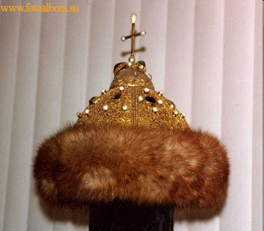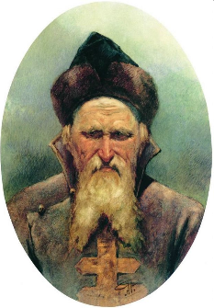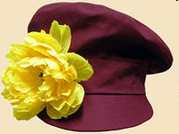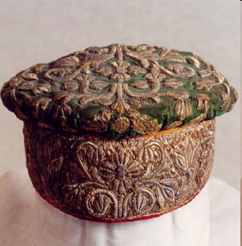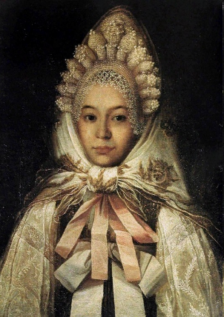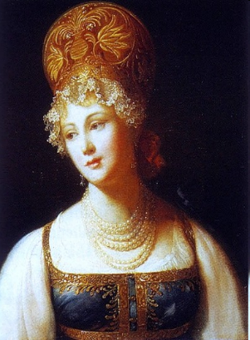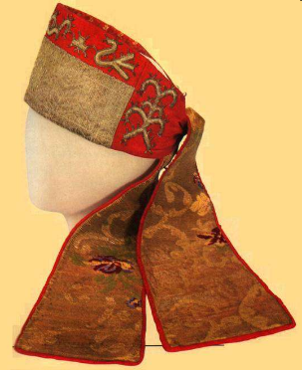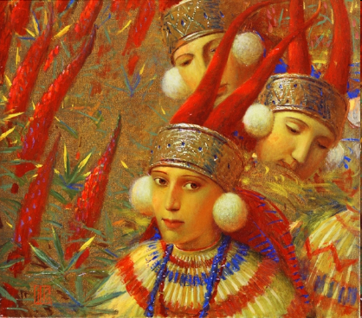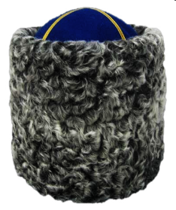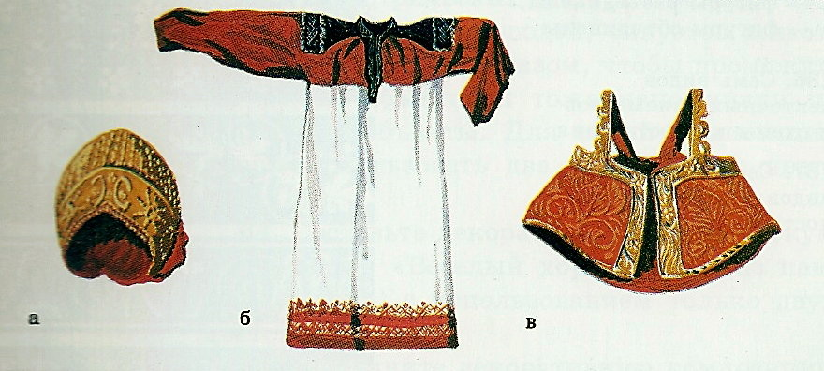

Одежда
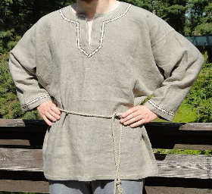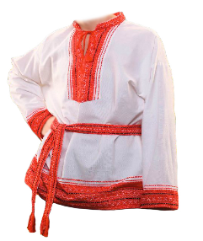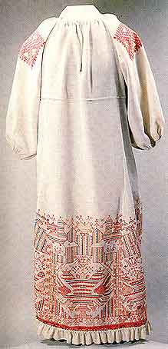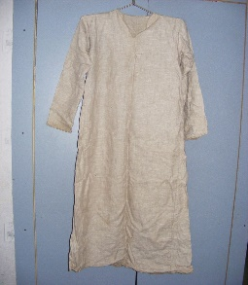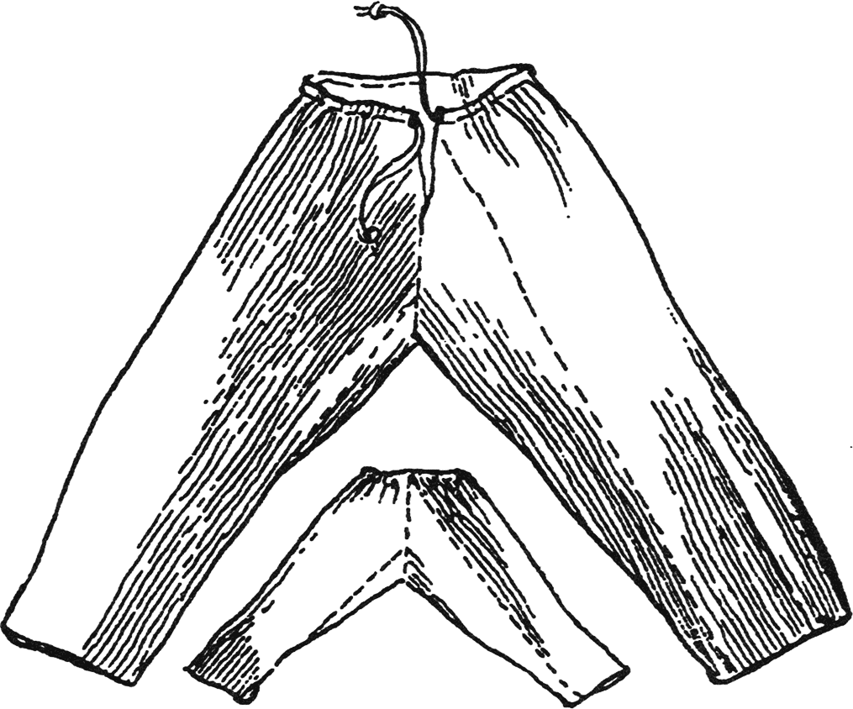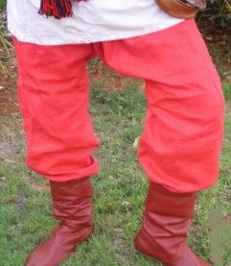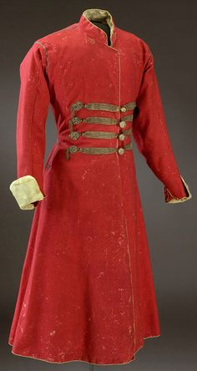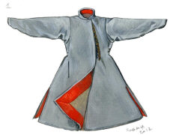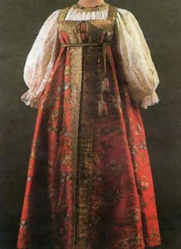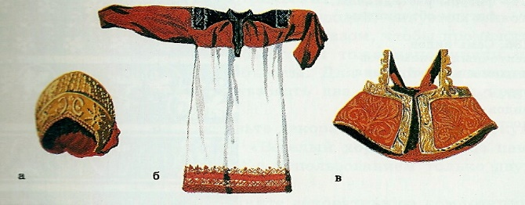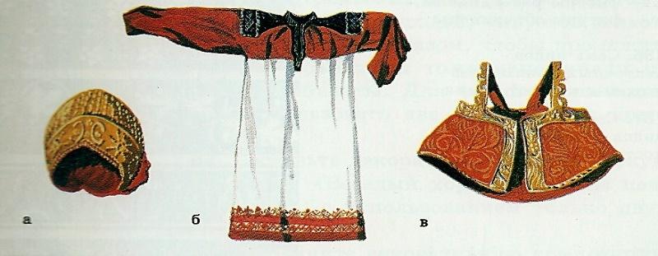

Обувь
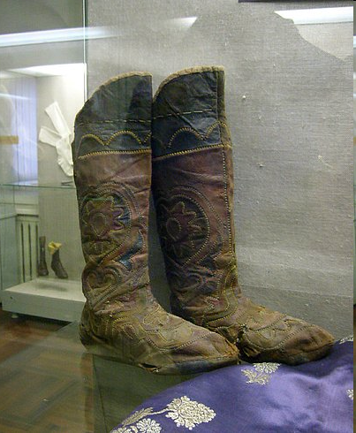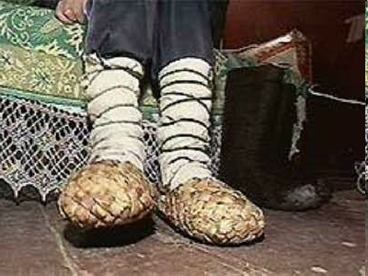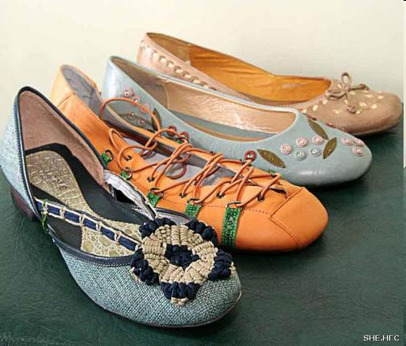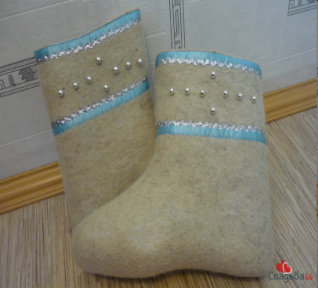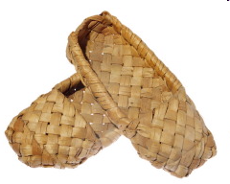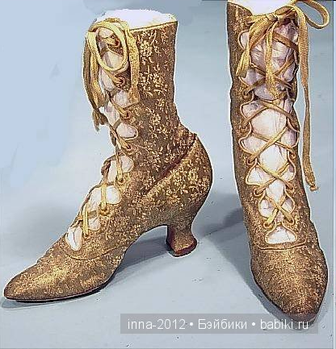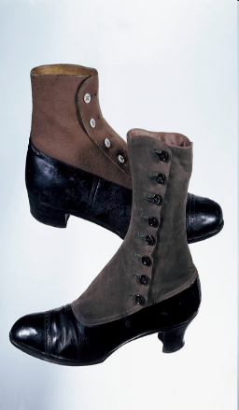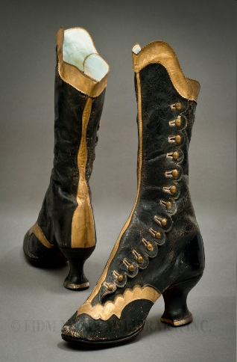

Приложение 3
Примерный текст инсценировки. (2 группа)

Стал я утром собираться: надел рубаху …………………, подвязал её ……………… кушаком, на голову одел ……………, на ноги намотал ……… и поверх одел ……….
Запряг лошадь. Сложил на телегу мешки с зерном, творог, молоко, сметану, масло и отправился…….
Догадайтесь куда?

Примерный текст инсценировки. (3 группа)

Стал я утром собираться: надел рубаху …………………, подвязал её ……………… кушаком, на голову одел ……………, на ноги намотал ……… и поверх одел ……….
Запряг лошадь. Положил на телегу косу, грабли, котомку с едой и отправился……. Догадайтесь куда?

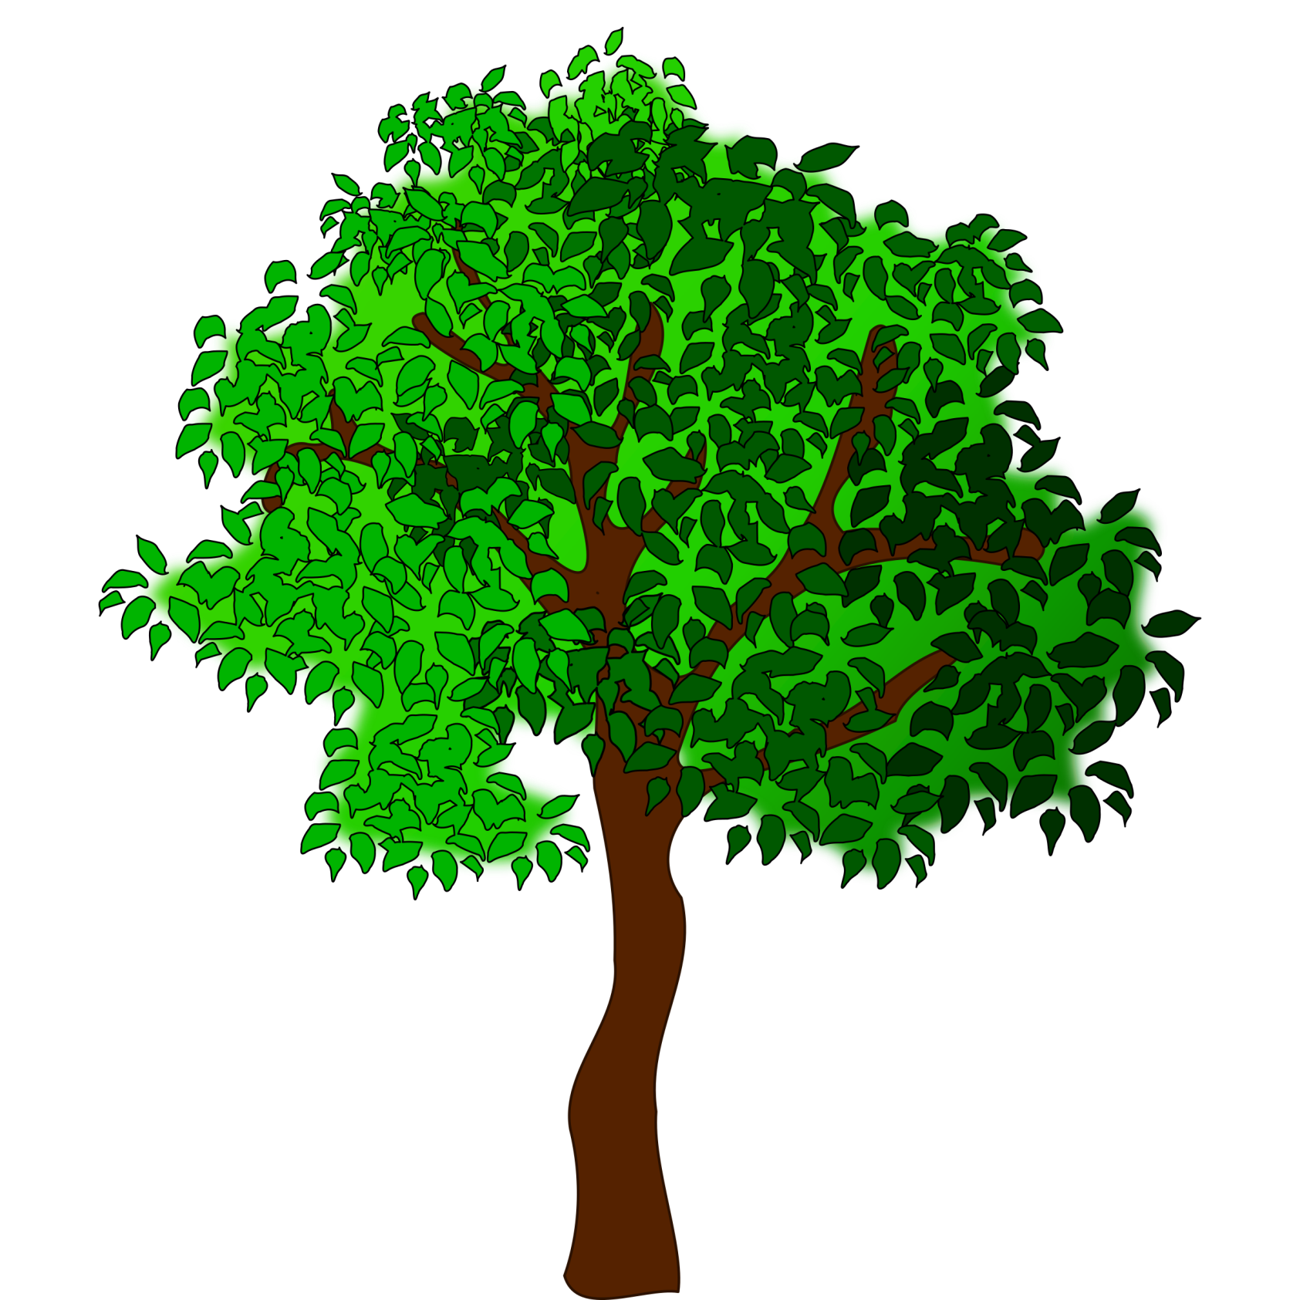
Приложение 4
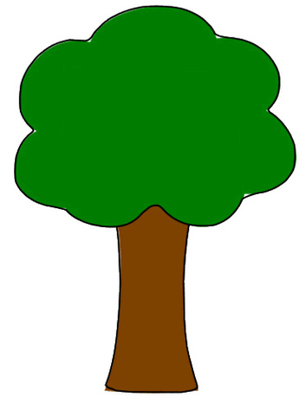

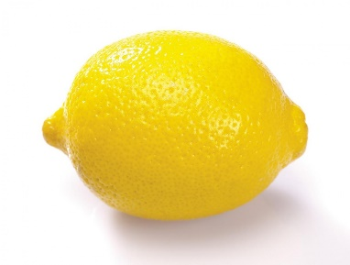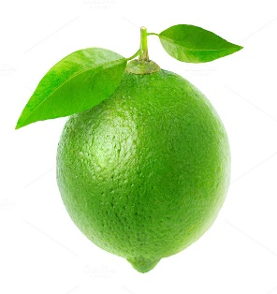

Приложение 5

По горизонтали:
1. Парадный головной убор замужних женщин (кокошник).
2. Нарядный головной убор(кика).
3. Головной убор, похожий на чепчик(повойник).
4. Обувь простого народа, известная ещё со времён язычества(лапти).
5. Платок, сложенный в виде треугольника (убрус).
По вертикали:
- Мужской летний головной убор с козырьком (картуз).
- Специальный кусок ткани под лапти (онуч).
- Девушки обычно носили на голове небольшие повязки(венчики).
- Зимним головным убором были шапки, с матерчатым верхом и меховой опушкой (каптур).
- Так в древности обозначали кусок, обрывок ткани (руб.).
2
4
5
5
3
3
1
4
2

Приложение 6
Анализ урока
Почему выбрана такая тема?

Во-первых – это первое с чем сталкивается ребенок при знакомстве с реальным миром. Это самое близкое, где он может получить какой-либо опыт. Предметом познавательной деятельности являются научные знания, а у детей уже есть какой-либо запас знаний по этому предмету. Кроме того, нельзя забывать о том, что в познавательной деятельности имеет значение не только содержание, но и способы осуществления, благодаря которым происходит приобщение детей к результатам умственного труда.
Во – вторых моя педагогическая тема – «Формирования познавательного интереса к воспитанию как способа развития творческих способностей личности».

Своё мероприятие я строила в соответствии с ФГОС, используя игровые технологии. Данное мероприятие представлено по ходу изучения воспитательского часа, «КАКИЕ ПРЕДМЕТЫ ОКРУЖАЛИ ЛЮДЕЙ В СТАРИНУ». На мероприятии были учтены возрастные и психологические особенности воспитанников. В процессе мероприятия идёт формирование универсальных воспитательных и учебных действий. Вначале мероприятия использовала технологии АМО («Мостик дружбы», «Фруктовый сад») с целью установления благоприятного психологического климата и настроя на продуктивную работу.

«Метод погружения» создал у воспитанников внутреннее ощущение свободы, раскрывая потенциальные возможности ребёнка. Для стимулирования внимания используется обращение не только к произвольному, но и к непроизвольному вниманию.

Задачи мероприятия определяли сами воспитанники, исходя из соответствующей проблемной ситуации. На данном мероприятии применяла деятельностный метод обучения, который был реализован через учебно-исследовательскую работу.

об этом я продумывала каждый этап мероприятия, составляла задания, подбирала вопросы, использовала различные приёмы активизации воспитанников. На мероприятии использовались различные виды работы. Группа с самого начала была разделена на подгруппы, между участниками командами преобладал дух сотрудничества, каждый воспитанник работал на достижение поставленной цели, старался не подвести команду. Применение ИКТ на мероприятии усилило положительную мотивацию, а также активизировало их познавательную деятельность.
Воспитанники на всех этапах мероприятия были вовлечены в активную мыслительную и практическую деятельность исследовательского характера, детям надо было не только использовать уже имеющиеся знания, но и приобрести новые. Все этапы мероприятия были тесно взаимосвязаны между собой, чередовались различные виды деятельности. При постановке вопросов и определении заданий на мероприятии я учитывала индивидуальные особенности воспитанников, давала только положительную характеристику результатам их деятельности, что стимулировало детей и повышало их активность. Материал был привлекателен для детей, за счёт интересного, познавательного содержания заданий и подачи материала, связанного с их жизненным опытом, что повысило возможности ребят в достижении поставленных целей на данном мероприятии.
Воспитательское время на мероприятии использовалось эффективно, запланированный объём выполнен. Воспитанники справлялись с работой в группах: они учились совещаться, договариваться, приходить к единому мнению. Плотность мероприятия была оптимальной с учётом физических и психологических особенностей детей. Мы смогли достичь поставленной цели и узнать, как одевались люди в 9–17 веках.

